Cyklo Čajka Prešov
usporiada 3. ročník medzinárodných cyklistických pretekov pre deti a dospelých
“PREŠOVSKÉ DNI CYKLISTIKY”
3. kolo DETSKEJ ligy Andreja Babiča
dňa 1.5.2024
“BICYKLOVAŤ JE RADOSŤ”

Všeobecné ustanovenia
Dátum a miesto: 1.5.2024 areál Velodrómu, Športová 4, Prešov
Riaditeľ pretekov: Martin Čajka
Zdravotná služba: Semcare Slovakia spol. s r.o.
Hlavný rozhodca: Mgr. Stanislav Klimeš
Časomiera: VRL o.z.
Kancelária pretekov: Velodróm, 1.5.2024, v čase od 7:30h do 9:00h
Kategórie DL A.Babiča: Baby rok narodenia 2020 chlapci a dievčatá štartujú spolu, Mikro 2019 – 2018, Mili 2017 - 2016, Mini 2015 – 2014, Ml. Žiaci 2013 – 2012, St. Žiaci 2011 - 2010
Podmienky štartu
Tieto kategórie sú zvlášť pre chlapcov a dievčatá. V prípade, ak v danej kategórii DIEVČAT bude prihlásených menej pretekáriek, organizátor ich môže odštartovať spolu s chlapcami, inak štartujú s krátkym časovým sklzom. Pretekať môžu iba pretekári, ktorí sa prihlásia online cez pozvánku z emailu alebo na prihlasovacom linku zverejnenom na stránke www.vychodriadliga.eu, noví priamo na DL A.Babiča www.pretekaj.sk
Prihlášky iba online cez pozvánku alebo na stránke www.vychodroadliga.eu do 29.4.2024 do 24:00h. Počet pretekárov je obmedzený na max. 200.
Štartovné: kategória BABY 1€, ostatné kategórie 6€,
Štart a vyhodnotenie: 1.5.2024 o 10:00 h, sprievodný program a zábava pre deti a mládež, občerstvenie, areál Velodrómu,
Ceny: medaile, diplomy pre prvých troch v každej vekovej kategórii.
Trasa DL A.Babiča: areál Velodrómu podľa kategórií: Baby- 250m, okruh má 1,1km: Mikro- 2 okruhy (2,2km), Mili- 3 okruhy (3,3km), Mini- 4 okruhy (4,4km), Ml. Žiaci- 5 okruhy (5,5km), St. Žiaci- 6 okruhy (6,6km)
ZÁVEREČNÉ USTANOVENIA: ● dobrý zdrav. stav a súhlas s podmienkami štartu potvrdí každý pretekár svojím podpisom v prihláške ● pretekári štartujú v celo plastových prilbách, pripevnených počas rozjazdenia a pretekov na hlave ● pretekov sa zúčastňujú pretekári s dobrým zdravotným stavom a súhlas s podmienkami štartu, potvrdí každý pretekár svojim podpisom do štartovnej listiny. • Pri porušení pravidiel cyklistiky bude uložená časová penalizácia. ● Usporiadateľ si vyhradzuje právo úpravy tohto rozpisu v prípade nepredvídaných okolností.
V Prešove 1.5.2024 Schválil riaditeľ pretekov: Martin Čajka
Kancelária a štart pretekov
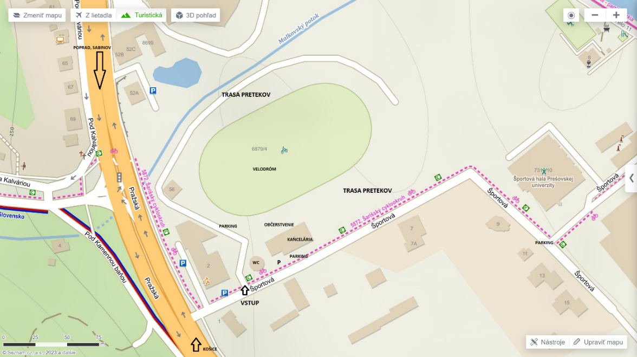
SPONZORI a PARTNERI PODUJATIA:

